延伸活動設計：吳伯玲
河馬媽媽分鬆餅
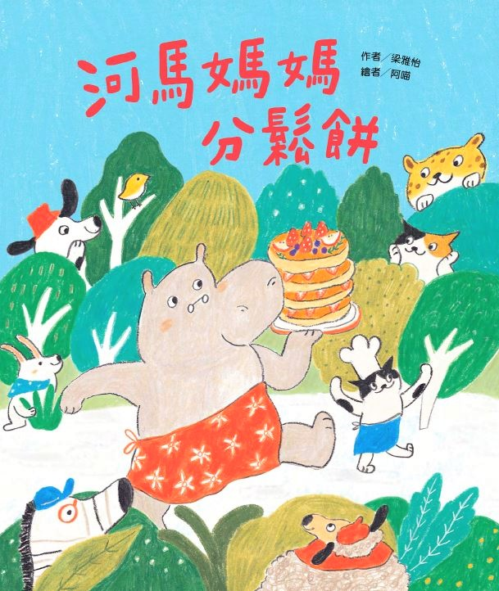
作者╱梁雅怡 繪者╱阿喵
一分鐘讀故事
河馬媽媽做了香噴噴的鬆餅，想與森林裡的動物們分享。
為了不讓大家爭先恐後，她訂下規則：「想吃鬆餅請排隊，先到先得。」結果，花豹、羚羊和斑馬跑得快也吃得快，連續排了四次，其他動物覺得好不公平。
於是河馬媽媽加上一條規則：「想吃鬆餅請排隊，先到先得。每隻動物只可排隊一次。」結果，公雞要幫在家孵蛋的太太拿，兔媽媽也要幫家裡的十二個小孩拿……其他的動物紛紛抗議。
為了公平，河馬媽媽又加上一條新規則：「想吃鬆餅請排隊，先到先得。每隻動物只可排隊一次。每個家庭限領一塊。」但是這樣真的公平嗎？螞蟻家族吃不完，黑熊一家卻不夠吃……
第四天，河馬媽媽想到了新方法：「想吃鬆餅請排隊，先到先得。每隻動物只可排隊一次。每個家庭限領一塊。鬆餅大小按照體型決定。」沒想到，動物們還是不滿意，蛇說︰「我實在分得太少了！別看我這麼苗條，我可是能吞下一頭牛！」所有動物紛紛大叫：「不公平！」甚至怪河馬媽媽鬆餅做太少了！
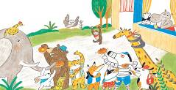
河馬媽媽生氣了！「我只是想跟大家分享，現在卻來責怪我？這對我公平嗎？我不要分享了。」從此，樹林一片寧靜，動物們好想念河馬媽媽的鬆餅。
有一天，小豬竟然從河馬媽媽家出來，手上還拿著香噴噴的鬆餅……難道是河馬媽媽改變心意了？還是她想到了什麼好辦法呢﹖
延伸活動
活動一：閱讀小達人
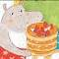
請小朋友仔細欣賞繪本，試著回答下面問題：
Q1：河馬媽媽做了什麼香噴噴的點心想跟大家分享呢？（鬆餅）
Q2：河馬媽媽訂的第一個規則是什麼？（想吃鬆餅請排隊，先到先得。）
Q3：是哪些動物率先來到河馬媽媽家，並乖乖排隊吃到鬆餅呢？（花豹、羚羊和斑馬）
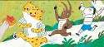
Q4：其他動物為什麼會覺得這個規則不公平呢？（牠們連續排了四次，等輪到其他動物時，已經沒有鬆餅了）
Q5：第二天，河馬媽媽如何修改分享鬆餅的規則呢？（新增了：每隻動物只可排隊一次。）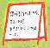
Q6：修改規則後，為什麼其他動物又紛紛抗議？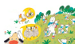
（公雞要幫在家孵蛋的太太拿，兔媽媽也要幫家裡的十二個小孩拿……所以，鬆餅很快就又不夠分了）
Q6：第三天，仍不放棄分享的河馬媽媽新增了哪一條限制呢？（每個家庭限領一塊。）
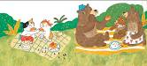
Q7：第四天，河馬媽媽想到了什麼新方法來修改規則呢？（鬆餅大小按照體型決定。）
結果，動物的反應是什麼？（大家竟然繼續抱怨：狐狸嫌鬆餅太少了！不應選在早上分，那是我們貓頭鷹的睡覺時間……）河馬媽媽對於動物們的不知足，有什麼回應呢？（河馬媽媽生氣了！她只是想跟大家分享，現在卻換來責怪，她不要繼續分享了……）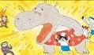
Q8：說一說：河馬媽媽厲害的新規則是什麼呢？竟然沒有動物再大叫「不公平」了！（想吃鬆餅的就自己來學）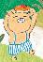
活動二：鬆餅小學堂
小朋友，你對這繪本中提到的「鬆餅」認識有多少呢？你喜歡吃哪一種鬆餅呢？一起來認識鬆餅的種類和名稱並說說你喜歡的鬆餅形式。
本書中河馬媽媽所製作的是美式鬆餅（英語：Pancake、Hotcake、Picklete），在紐西蘭等大英國協國家也稱其為Picklete；是一種以麵糊在烤盤或平底鍋上烹飪製成的薄扁狀餅。各國家、地區的風俗習慣不同，任何時間皆會供應薄烤餅，且口味變化多樣，常於上層塗放、填塞奶油、果醬、水果、糖漿或肉食等配料及餡料。
鬆餅種類有：
1)美式鬆餅 Pancake 2)比利時鬆餅 Waffle
3)英式鬆餅 Scone 4)荷蘭鐵鍋鬆餅 Dutch Baby
5)日式厚鬆餅 Hotcake 6)法式可麗餅 Crepe
7)香港雞蛋仔 Egg Waffle/Egg Puff
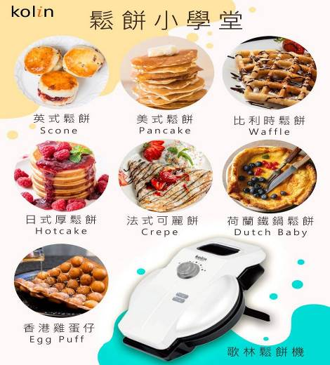
資料來源：https://www.facebook.com/Kolintaiwan/posts/2849935475051719/

資料來源：天空的魔術師—千變萬化的雲朵
https://pweb.cwb.gov.tw/PopularScience/index.php/kids/2016-09-27-06-32-33/134-2016-10-21-03-23-53

活動三：我聽過有關「鬆餅」的繪本故事有……
小朋友，說說看你記憶中，有哪些童話故事或是繪本是跟「鬆餅」有關的呢？如果你要跟好朋友分享，你會怎麼敘述這故事呢？

我聽過關於鬆餅的故事有： ＿＿＿＿＿＿＿＿＿＿＿＿＿＿＿＿＿＿＿＿＿＿＿＿＿＿＿＿＿＿＿＿＿＿＿＿＿＿＿＿＿＿＿＿＿＿＿＿＿＿＿＿＿＿
它內容是說＿＿＿＿＿＿＿＿＿＿＿＿＿＿＿＿＿＿＿＿＿＿＿＿＿＿＿＿＿＿＿＿＿＿＿＿＿＿＿＿＿＿＿＿＿＿＿＿＿＿＿＿＿＿＿＿＿＿＿＿＿
這喜歡這故事是因為＿＿＿＿＿＿＿＿＿＿＿＿＿＿＿＿＿＿＿＿＿＿＿＿＿＿＿＿＿＿＿＿＿＿＿＿＿＿＿＿＿＿＿＿＿＿＿＿＿＿＿＿＿＿＿＿＿
以下書封供小讀者參考
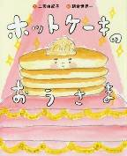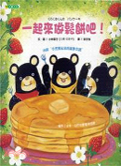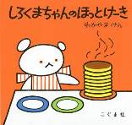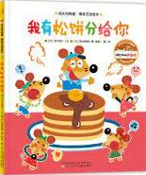
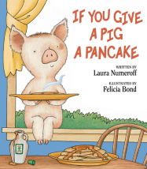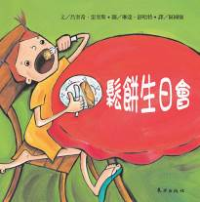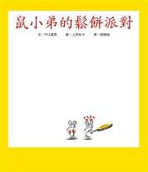

活動四：一起來製作鬆餅
小朋友，你喜歡吃鬆餅嗎？你知道鬆餅有很多不同的形式嗎？本書中的鬆餅屬於「美式鬆餅」請你參考以下的食譜，跟師長一起來動手製作並記錄自己喜歡的鬆餅。
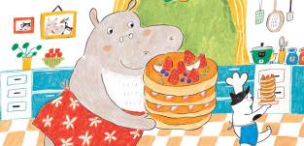
<簡易鬆餅作法>
1.將牛奶跟雞蛋以打蛋器充分混合。
2.不需過篩直接倒入鬆餅粉在液體內。
3.均勻攪拌不需要使勁地打，讓麵粉不會結塊即可。
4.在平底鍋內放入一小塊奶油，如果是使用不沾鍋可以不放。不過有放奶油的鬆餅香氣會更濃厚，緩緩倒入麵糊。
5.接著轉小火煎3分鐘，翻面再煎2分鐘熟透就能起鍋。
6.完成後可搭配果醬蜂蜜或灑上糖粉，此外，搭配新鮮水果或冰淇淋也很美味唷。
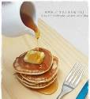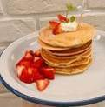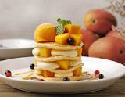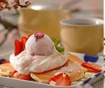

參考資料來源：
https://icook.tw/recipes/336788
https://icook.tw/recipes/320478
https://www.beauty321.com/post/23034

我製作的鬆餅
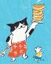

活動五：設計布告欄
小朋友，你曾設計過布告欄嗎？你知道其中的注意事項與書寫方式嗎？看完本書後，試著替河馬媽媽設計一個造型獨特的布告欄吧！
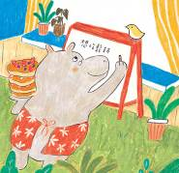
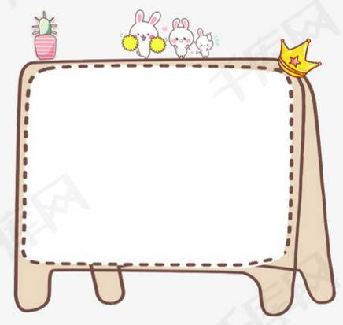
我設計的布告欄
活動六：當我覺得「不公平」時
故事中的動物們對於河馬媽媽前幾天所訂定的分享規則覺得「不公平」，讓樂於分享的河馬媽媽傷透腦筋。你有沒有「覺得不公平」的經驗呢？想一想：說一說，如果是你，你會如何抒發這種感覺？
讓我感到不公平的人/事/物是：＿＿＿＿＿＿＿＿＿＿＿＿＿＿＿＿＿＿＿＿＿＿＿＿＿＿＿＿＿＿＿＿＿＿＿＿＿＿＿。
我會＿＿＿＿＿＿＿＿＿＿＿＿＿＿＿＿＿＿＿＿＿＿＿＿＿＿＿＿＿＿＿＿＿＿＿＿＿＿＿＿＿＿＿＿＿＿＿＿＿＿＿。
讓我感到不公平的人/事/物是：＿＿＿＿＿＿＿＿＿＿＿＿＿＿＿＿＿＿＿＿＿＿＿＿＿＿＿＿＿＿＿＿＿＿＿＿＿＿＿。
我會＿＿＿＿＿＿＿＿＿＿＿＿＿＿＿＿＿＿＿＿＿＿＿＿＿＿＿＿＿＿＿＿＿＿＿＿＿＿＿＿＿＿＿＿＿＿＿＿＿＿。
讓我感到不公平的人/事/物是：＿＿＿＿＿＿＿＿＿＿＿＿＿＿＿＿＿＿＿＿＿＿＿＿＿＿＿＿＿＿＿＿＿＿＿＿＿＿＿。
我會＿＿＿＿＿＿＿＿＿＿＿＿＿＿＿＿＿＿＿＿＿＿＿＿＿＿＿＿＿＿＿＿＿＿＿＿＿＿＿＿＿＿＿＿＿＿＿＿＿＿＿。
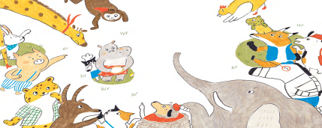

不公平

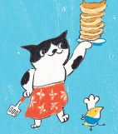
活動七：貓咪小助手在哪裡？
看完繪本後，請你張大眼睛找找看，小貓咪助手出現在頁面中的哪裡呢？請從頁面中標示出來，再說一說，後蝴蝶頁上的小貓咪有什麼不一樣？
除此之外，繪者在每一頁都畫了一隻小黃鳥喔！也請你找一找牠在哪裡？

例如：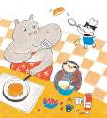
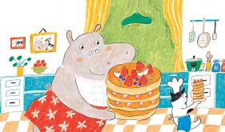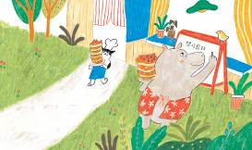
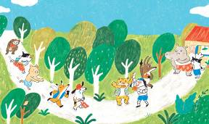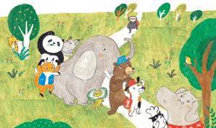
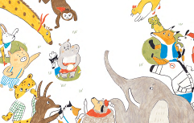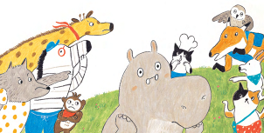

活動八：排隊領鬆餅
小朋友，看看小動物們的排隊順序，回答以下問題，將正確答案圈出來。
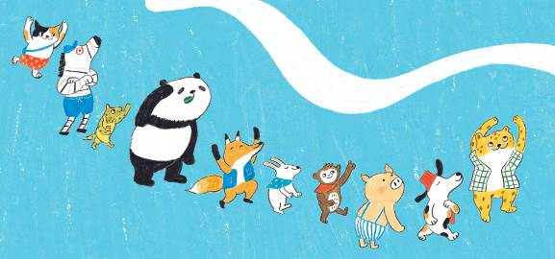
右邊
左邊
（1） 目前有（7 / 8 / 9 / 10 ）位排隊。
（2） 狐狸是右邊數來第（4 / 5 / 6 ）位。
（3） 狐狸是左邊數來第（4 / 5 / 6 ）位。
（4） 小豬是右邊數來第（2 / 3 /4 ）位
（5） 右邊數來第5位是（ 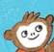  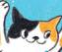 ）
（6） 哪一種動物沒有在這次的隊伍裡（ 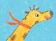  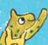 ）
（7） 排在後面，但是排在前面的動物有（4 / 5 / 6 ）位。
（8） 排在和中間的動物是（ 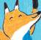 ）

活動九：動物的自製鬆餅
小朋友，看完本書後仔細觀察以下頁面，小動物各自添加了什麼在他們所作的鬆餅上？在 畫上答案。想一想：如果是你。你會在鬆餅上添加什麼增加風味呢？

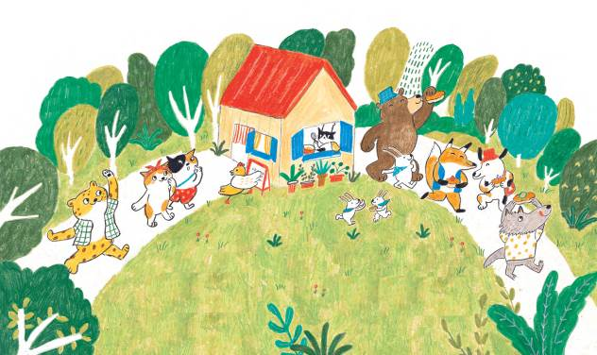

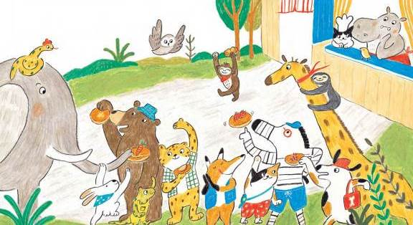

例如：
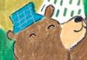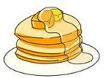
大熊在鬆餅上加奶油和蜂蜜



